**Korisnički interfejs**

*Sajt turističke agencije:*

Sajt turističke agencije bi imao izgled kao sledeći:

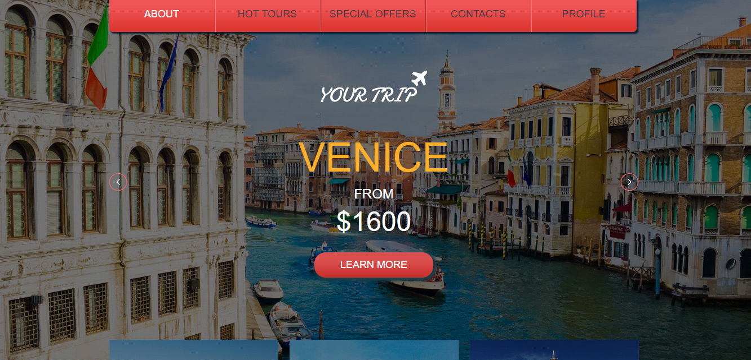

*Slika 1: Sajt turističke agencije*

*Registracija korisnika na sajtu turističke agencije:*Prilikom odlaska na sajt turističke agencije, korisnik se registruje i kasnije loguje preko forme

za registraciju/logovanje na sistem. U okviru forme se očekuje od korisnika da unese svoje

podatke i to: korisničko ime, lozinku i e-mail adresu za verifikaciju naloga prilikom

registracije, a samo korisničko ime i lozinku prilikom logovanja na sajt. Ukoliko sistem ne

prepoznaje unete podatke koje je korisnik uneo prilikom pokušaja pristupa sistemu, sistem

ga obaveštava o neuspešnom pristupu izbacivanjem određene poruke. Prilikom uspešnog logovanja

ili registracije korisnik biva ulogovan na sajt turističke agencije nakon čega ima određena prava

odnosno može da izabere neki aranžman koji želi da unese u svoju listu želja kako bi bi

zapamćen ili da rezerviše taj aranžman.

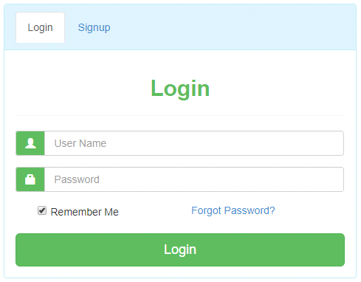 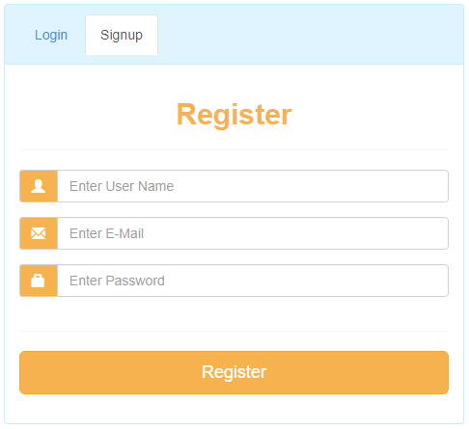

*Slika 2: Login forma Slika 3: Register forma*

*Izmena korisnickih podataka:*

Kada korisnik poseduje svoj naog na sajtu turističke agencije u mogućnosti je da menja svoje

podatke. Opcija za taj postupak je vidljiva kada se uloguje na sajt turističke agencije. Tada

je u mogućnosti da klikom na opciju "Izmeni podatke" promeni korisničko ime ili šifru. Kada

želi da sačuva izmene stiže mu na e-mail adresu mail o prihvatanju izmena od strane sistema

gde korisnik mora još da potvrdi sve izmene.

*Gledanje aranžmana na sajtu:*

Korisnik je u mogućnosti da izlista aranžmane koji su dati na sajtu turističke agencije kada

ode na sajt turističke agencije. To može da radi i kada nema svoj nalog, ako želi samo da

vidi date ponude. Postoje i opcije za filtriranje u zavisnosti od destinacije koju želi da pronadje

ili vremena kada želi da ide na neko putovanje. Nakon izbora odgovarajućih filtera klikom na

dugme za nalaženje aranžmana u glavnom delu sajta bivaju mu izlistani svi odgovarajući

aranžmani.

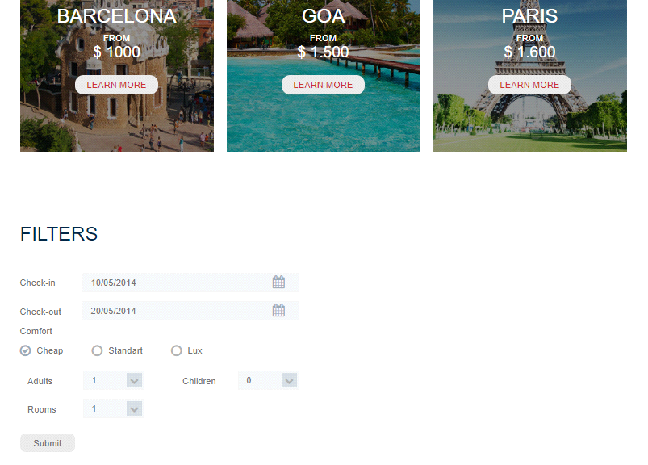

*Slika 4: Filtriranje aranžmana*

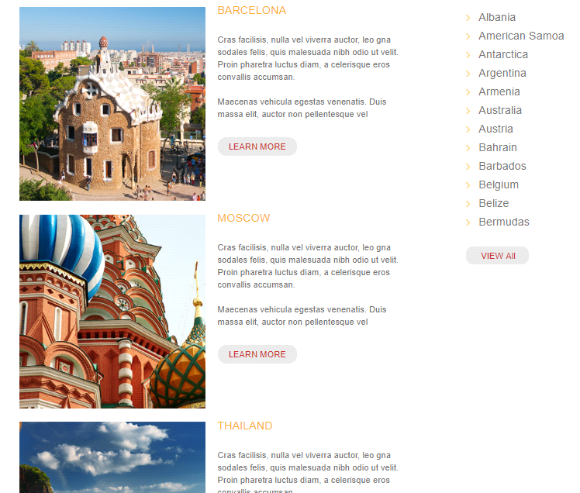

*Slika 5: Spisak nekih aranžmana*